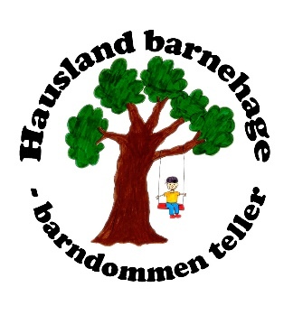
Årsplan
2024/2025

HAUSLAND

BARNEHAGE
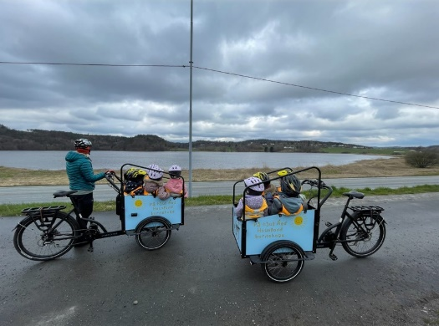

VISJON:
Et godt sted å være – LEKE OG LÆRE

Vi vektlegger GLEDE i alt vårt arbeid.

GLEDE fremmer læring og utvikling på alle områder

Tema for barnehageåret er: LEK

Alle barn er forskjellige. Vi legger vekt på å se og høre barna i lek og samvær med andre barn. Vi arbeider for at barn skal ha et trygt og godt barnehagemiljø.
Barn som trenger, skal få hjelp til å mestre samspill med andre barn.

Hausland barnehages arbeid med barna er preget av et helhetssyn på barnet.

Vi ser på familielivet som det viktigste for barnet, og ønsker å ivareta den enkelte familie med respekt og imøtekommenhet i forhold til deres behov.

Vi har tre avdelinger. Vi i barnehagen ser oss som en helhet og vi legger til rette for at barn og voksne skal bli godt kjent og oppleve fellesskap på tvers av avdelingene.

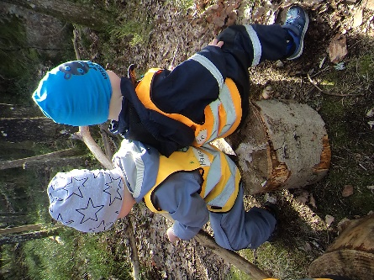
Her er noen av måtene vi gjør dette på:
- Fellesaktiviteter på hele huset
- Fellessamling med variert innhold
- Felles utetid
- Barna er på besøk på de ulike avdelingene
- Barna blir kjent med barn og voksne

Uteaktiviteter er bra for barn. Vi bruker nærmiljøet mye. Det forutsigbare og spennende lekemiljøet gjør at barn er aktive og nysgjerrige i lek og samhandling.
Disse uteområdene bruker vi mye:
- Barnehagens varierte og motorisk stimulerende uteområde
- Skogen, egen gapahuk
- Hauslandsanden
- Lekeplassene i nærmiljøet
- Besøk til gårdene/dyra
- Lysløype på Hauslandstjenna

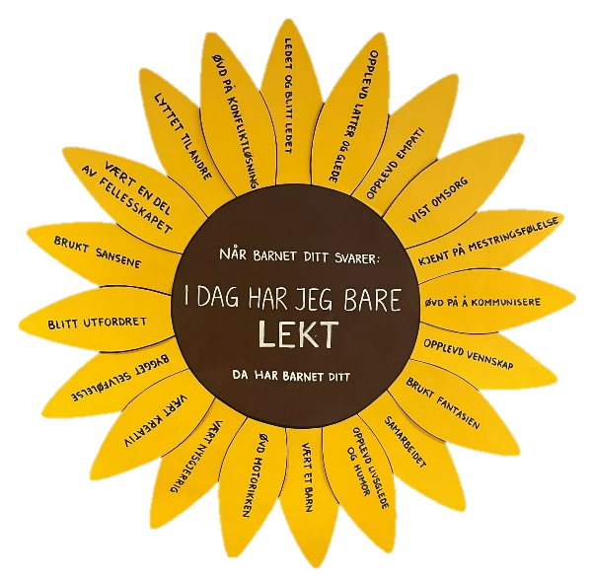
Barnets viktigste aktivitet er lek, og leken trenger gode vilkår. For at barna skal få utfolde seg fritt er det viktig med tilretteleggingen av tid, rom, gruppe-sammensetninger og lekemateriell. Vi er opptatt av at vi som voksne skal være aktive og tilstedeværende der barn leker, og gi leken støtte og inspirasjon til videre utvikling.

I våre progressive langsiktige planer legger vi vekt på:
Sosial kompetanse
Sentrale tema:
- Oppleve gleden av å være en del av et fellesskap
- Oppleve trygghet og omsorg
- Få utfordringer utfra egne forutsetninger og oppleve mestringsglede/selvstendighet

Vi ønsker å oppnå:
- At barn blir trygge på seg selv
- At barn tar initiativ til lek og samspill
- At barn viser empati
- At barn kan lekekoder
- At barn opplever vennskap
- At barn utvikler et godt selvbilde

Vi jobber med dette gjennom:
- Tilstedeværende, delaktige voksne
- Barns medvirkning på egen hverdag
- Lek
- Hverdagsaktiviteter
- Aktiviteter felles på ”huset” og på hver enkelt avdeling
- Observasjon

Uteliv
Sentrale tema:
- Oppleve glede ved naturopplevelser
- Motorisk aktive barn

Vi ønsker å oppnå:
- Barn som er glad i/har respekt for og tar vare på naturen
- Barn som er motorisk aktive og liker å bruke kroppen
- Barn som undrer seg over hva de ser, og ønsker å vite mer

Vi jobber med dette gjennom:
- Lek og samvær
- Kunnskap om naturen
- Varierte turer, med ulike motoriske utfordringer
- Turer i all slags vær og til ulike årstider
- Å bli kjent i nærmiljøet

Språkstimulering
Sentrale tema:
Gi barna varierte språklige erfaringer og oppmuntre barna til å bruke språket aktivt
Vi ønsker å oppnå:
Språklig kompetente barn som gjør seg forstått og som selv oppfatter språkets koder.

Vi jobber mot dette gjennom:
- Bekrefte og gjenta barns uttrykk/forståelse og uttalelser
- Begrepstilegnelse
- Høytlesning/fortelling
- Rim regler og sanger
- Språkgrupper / språkløyper
- Tidlig Registrering Av Språkutviklingen.
- kun for noen barn

Disse progressive langsiktige planene (mer detaljerte) henger på avdelingen/ garderoben og på barnehagens nettside.

Barnehagens planer og innhold finner du på:
- Barnehagens webside
- Årsplanfolder
- Årsplankalender
- Informasjon til nye foreldre

Vurdering
Vi vurderer arbeidet vårt ut fra de mål og kvalitetskriterier som er satt for Hausland barnehage gjennom:
- Observasjonsmetode ”Alle med”
- Barns medvirkning
- Brukerundersøkelser
- Foreldresamtaler
- Planleggingsdager
- Personalmøter

Vi arbeider kontinuerlig med å dokumentere og synliggjøre vårt arbeid

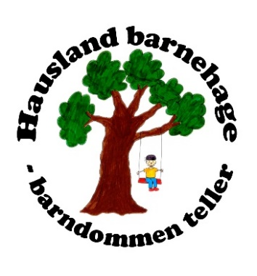

Hausland barnehage
Østre Moåsen 11
- Fevik

Tlf: 37 29 62 60
Åpningstid:07.15-16.30
Enhetsleder: Gro Lisbeth Berg

